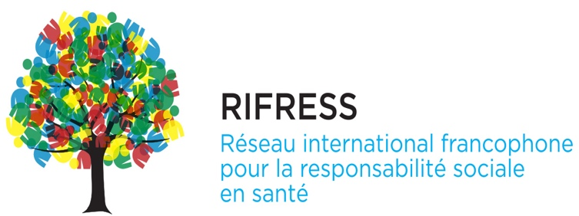
Webinaire :
La responsabilité sociale en santé dans un territoire, l'épreuve de vérité
Mercredi 29 septembre 2021
12h00-13h30 Heure Québec (18h-19h30 heure Europe)
Voici le lien d'inscription:
https://umontreal.zoom.us/webinar/register/WN_6owZv7BJR16DIeEmDTcKXQ

Organisateur : Groupe de travail sur le Partenariat entre acteurs de santé dans un territoire
Modérateur : Luc Samison

# | Intervenants |  | Programme du webinaire
1 | Charles Boelen |  | Introduction
2 | Luc Samison |  | Présentation des orateurs  Présentation de la version préliminaire du guide de bonnes pratiques de partenariat
3 | Louis Gagnon  Maatoug Taha |  | Le partenariat : Grands principes et mise en application : illustration à partir de 2 expériences en région  à Saguenay (Québec) et à Gafsa (Tunisie)  Exemples de partenariat en insistant sur :
 |  |  | La nature de l’accord  La population cible  Les valeurs ciblées  L’engagement institutionnel | Objectifs du partenariat  Plan d’action  Indicateurs de réussite  Exploitation
5 | Tous les participants |  | Séance de questions/réponses (animée par Ahmed Maherzi)
6 | Ali Mtiraoui |  | Synthèse : « il est temps d’agir »
7 | Luc Samison |  | Conclusion

